糾正案文

# 被糾正機關：台灣電力股份有限公司

# 案　　　由：台灣電力股份有限公司長期未依政府採購法規定辦理第一、第二核能發電廠工程採購案件，該公司賈姓員工收受廠商金錢賄賂涉犯貪瀆不法，多件採購案遭不肖廠商圍標，該公司之採購內控機制、上級監督與廉政風險管理功能顯然不彰，核有重大違失，爰依法提案糾正。

# 事實與理由：

案緣臺灣士林地方檢察署(下稱士林地檢署)於民國(下同)109年12月1日發布新聞稿：「天道盟同心會金山分會分會長郭○村等人共組圍標廠商集團，覬覦台灣電力股份有限公司(下稱台電公司)第一、第二核能發電廠(下稱核一、二廠)辦理之工程採購案龐大利益，主導『搓圓仔湯』，倘競爭廠商不從，即藉郭○村之黑道勢力，以強暴、脅迫手段迫使競爭廠商撤標，於105年至108年間長期以強迫、利誘等不法方式操控影響多項工程之採購結果，嚴重影響攸關能源供應及用電安全之工程採購與品質」，110年10月12日發布新聞稿略以：台電公司核能技術處(下稱核技處)員工賈儒龍涉嫌於核一、二廠工程採購收賄及收取回扣，依貪污治罪條例等罪起訴賈儒龍等人。

本院為查明台電公司相關人員所涉行政違失、採購案作業程序之規範是否完善，廉政風險管理等防弊機制有無闕漏，上級主管機關經濟部是否善盡監督責任，經向士林地檢署、經濟部及該部政風處、台電公司等機關調閱案關卷證資料，並函請審計部協助調查 及行政院公共工程委員會(下稱工程會)提供專業意見；另於113年6月24日詢問經濟部主任秘書楊志清及台電公司副總經理許永輝等主管人員，113年8月23日會同經濟部政務次長連錦漳及台電公司副總經理許永輝等主管人員，並邀請行政法人國家災害防救科技中心主任陳宏宇赴核一廠實地履勘，現已調查竣事。本案台電公司辦理核一、二廠工程採購案件，確有重大違失，應予糾正促其注意改善。茲臚列事實與理由如下：

## 本案台電公司政風人員於107年8月發掘郭簡村集團涉犯政府採購法案件後移送檢廉偵辦，士林地檢署檢察官於110年9月就相關被告起訴或為緩起訴處分。本案檢察官起訴或為緩起訴處分時犯罪事實已臻明確，惟台電公司未立即於收受檢察官起訴書(起訴書內容並已記載被告經緩起訴處分)後辦理違反政府採購法案件廠商刊登政府採購公報審查，直至111年9月6日工程會函知後始辦理審查。台電公司於112年10月26日始將本案部分廠商刊登政府採購公報，造成郭簡村集團起訴後仍繼續得標核一、二廠採購案件，部分參與圍標及借牌之廠商因已逾裁處權時效未能刊登政府採購公報停權，實有違失。

### 本案係台電公司政風人員主動發掘郭簡村等人疑涉圍標，於107年8月簽陳該公司首長同意後函報法務部廉政署(下稱廉政署)立案偵辦；士林地檢署檢察官於110年2月4日指揮廉政署及調查局發動強制處分，110年9月29日對相關涉案廠商為起訴或緩起訴處分。

### 台電公司核一廠及核二廠分別於112年10月26日及112年12月5日將富國營造有限公司(下稱富國公司)、唯峰營造股份有限公司（下稱唯峰公司）、東城土木包工業、長合機械工程有限公司(下稱長合公司)等4家廠商辦理刊登政府採購公報拒絕往來廠商作業。本案自檢察官發動強制處分至刊登政府採購公報為止，郭簡村集團仍得標8件核一、二廠採購案件(如下表1)；另查106年「核一廠邊坡地質災害救災工作」採購案借牌予郭簡村之緯豐營造股份有限公司(下稱緯豐公司)，111年得標「核一廠乾華區東南側山坡整治工程」採購案。

1. 本案檢察官110年2月4日發動強制處分後，涉案廠商仍得標台電公司採購案情形一覽表

| 機關(構) | # | 標案名稱 | 決標日期 | 決標金額  (新臺幣) | 備註  (得標廠商) |
| --- | --- | --- | --- | --- | --- |
| 台灣電力股份有限公司第二核能發電廠 | 1 | 110~112年度除污設備及廢棄物處理機具設備維修工作  (標案案號：3511000049) | 110年6月2日 | 4,987,500 | 郭簡村_長合公司 |
| 台灣電力股份有限公司第二核能發電廠 | 2 | 35000公秉油槽地下埋管明管化工作(標案案號：3510700184-1) | 110年3月25日 | 878,536 | 郭簡村_長合公司 |
| 台灣電力股份有限公司第二核能發電廠 | 3 | 壓縮機系統維護工作  (標案案號：3511000218) | 111年1月13日 | 4,935,000 | 郭簡村_長合公司 |
| 台灣電力股份有限公司第二核能發電廠 | 4 | 壓縮機系統維護工作  (標案案號：3511200034) | 112年4月7日 | 4,473,000 | 郭簡村_長合公司 |
| 台灣電力股份有限公司第一核能發電廠 | 5 | 111年核一廠輻射防護衣物/裝備/設備清(整)理及洗衣廢液處理作業  (標案案號：3501009069) | 110年11月30日 | 5,943,000 | 張煌懋_富國公司 |
| 台灣電力股份有限公司第一核能發電廠 | 6 | 九號倉庫屋頂防水毯及四樓天花板整修工作  (標案案號：3501009040) | 110年08月20日 | 1,814,400 | 張煌懋_富國公司 |
| 台灣電力股份有限公司第二核能發電廠 | 7 | 核二廠吊車及相關設備維護工作  (標案案號：3511100004) | 111年2月9日 | 11,119,500 | 郭簡村_建欣工程行(自112年11月13日起，負責人由郭簡村變更為楊○卉) |
| 台灣電力股份有限公司第二核能發電廠 | 8 | 核二廠吊車及相關設備維護工作  (標案案號：3511200040) | 112年4月12日 | 6,510,000 | 郭簡村_建欣工程行(自112年11月13日起，負責人由郭簡村變更為楊○卉) |

資料來源：經濟部提供本院資料

### 經濟部查復本院表示，工程會於111年9月6日函知台電公司22件採購案其廠商及人員遭緩起訴處分，台電公司收到工程會函後，隨即展開相關作業，研析緩起訴處分書各案符合採購法第101條規定，並依規定辦理：

#### 台電公司核一廠小額採購以及103、104年度土木、建築物一般維護工作涉及賄賂的部分，為108年前之案件，不適用修法前採購法第101條之規定。

#### 有關採購法第101條第1項第1款及第2款的部分，依據「政府採購法第101條執行注意事項」規定，裁處權時效為3年，其中依據「政府採購法第101條第1項各款裁處權時效之起算時點判斷原則」，起算時點是自開標時起算。經台電公司檢視核一、核二廠相關採購案距離開標之日期皆已超過3年裁處時效，爰不予處理，持續追蹤審判結果。

#### 依112年8月23日士林地院刑事判決，富國公司、唯峰公司、東城土木包工業及長合公司經一審判處有期徒刑，台電公司核一、二廠依據「政府採購法第101條執行注意事項」通知廠商陳述意見並成立採購工作及審查小組，認定該廠商該當採購法第101條第1項第6款，並辦理刊登政府採購公報拒絕往來廠商作業。

#### 緯豐公司「核一廠乾華區東南側山坡整治工程」投標文件與履約階段往復函文所載地址、電話、傳真、聯絡人等經查確屬緯豐公司聯繫資料；押標金支票開立銀行與緯豐公司登記地址亦相近，未發現郭簡村借牌投標之具體不法事證。

### 惟查，台電公司於111年1月24日已就本案起訴書召開採購工作及審查小組會議，審查賈儒龍涉貪瀆案件相關廠商中興工程顧問社(下稱中興社)、鼎創工程股份有限公司(下稱鼎創公司)及三笠探勘有限公司(下稱三笠公司)是否該當政府採購法第101條第15項情形，惟漏未審查起訴書內容已於犯罪事實註記「另為緩起訴處分」之違反政府採購法廠商，直至111年8月收受士林地檢署及111年9月工程會函知緩起訴處分書後始辦理審查，台電公司尚難認為無疏失。

### 綜上，台電公司政風人員於107年8月發掘郭簡村集團涉犯政府採購法案件後移送檢廉偵辦，士林地檢署檢察官於110年9月就相關被告起訴或為緩起訴處分。本案檢察官起訴或為緩起訴處分時犯罪事實已臻明確，惟台電公司未立即於收受檢察官起訴書(起訴書內容並已記載被告經緩起訴處分)後辦理違反政府採購法案件廠商刊登政府採購公報審查，直至111年9月6日工程會函知後始辦理審查。台電公司於112年10月26日始將本案部分廠商刊登政府採購公報，造成郭簡村集團起訴後仍繼續得標核一、二廠採購案件，部分參與「搓圓仔湯」之廠商因已逾裁處權時效未能刊登政府採購公報，實有違失。

## 台電公司員工賈儒龍任職核一廠、核技處期間，利用經辦採購機會，收受廠商賄賂或收取回扣，涉犯貪污治罪條例第5條第1項第3款之不違背職務收受賄賂罪，經士林地院為有罪判決，懲戒法院並於113年1月30日判決賈儒龍撤職並停止任用1年(均在上訴中)。在案件發生後，台電公司立即將賈儒龍停職，並舉行專案檢討會議，向涉案廠商追回押標金，作為尚屬積極。惟查本案相關廠商及證人之自白、證詞具體指出賈儒龍涉及飲宴應酬、收受財物、藉勢藉端等貪瀆跡象，賈儒龍之品性不佳早為廠商所知，且屢次未依政府採購法規定辦理採購案件，台電公司並非不能察覺；惟台電公司未能及時發現賈儒龍之異常行徑，未落實對屬員之廉政風險評估，亦未定期對風險職務進行職期輪調，監督顯有不周，存在重大違失。

### **台電公司員工賈儒龍藉經辦採購案件機會，自100年3月起收受廠商賄賂或收取回扣，經司法機關認定賈儒龍涉犯貪瀆，其犯罪事實摘要如下：**

#### 賈儒龍自94年起至106年12月7日止為台電公司核一廠改善工程組土木工程專員；106年12月8日起調任該公司總部核能發電處土木組主管設計；107年7月3日起陞任該公司總部核技處廠房佈置組主管職務，賈儒龍於核一廠、核技處任職期間負責小額採購及工程採購案之規劃、招標、履約、驗收與結算請款等業務，台電公司為政府採購法第3條之公營事業，需依政府採購法辦理各類採購業務，故賈儒龍就其所負責之政府採購業務，為刑法第10條第2項第1款後段之其他依法令從事於公共事務，而具有法定職務權限之公務員。

#### 賈儒龍辦理台電公司核一廠小額採購案件，對於其不違背職務上之行為，收受雙登油漆工程有限公司(下稱雙登公司)負責人簡○山總計新臺幣(下同)2萬3,000元之賄賂，士林地院就此部分判決賈儒龍犯貪污治罪條例第5條第1項第3款之不違背職務收受賄賂罪，共2罪，各處有期徒刑1年9月，褫奪公權1年：

1. 賈儒龍貪瀆犯罪事實之一(雙登公司)彙整表

| 採購  案名 | 犯罪事實 |
| --- | --- |
| 「#1機C、R、D PUMP上方防火被覆剝落等零星修繕工作」小額採購案 | 1. 賈儒龍於100年3月14日本案簽辦前之某日，在核一廠辦公室內將該廠#1機C、R、D PUMP上方防火被覆剝落現場實際照片2張及走動管理紀錄暨追蹤表交予雙登公司簡登山辦理估價。簡○山於同年3月14日開立雙登公司金額1萬5,000元之估價單予賈儒龍。賈儒龍審視簡○山所交付之估價單後，認為該案須加強表面處理及施工地點具有高風險性，顧及工程品質及施工安全，向簡○山表示：「你這個案子這樣估太少錢了，你就給它多估一點」等語。 2. 簡○山考量賈儒龍為核一廠小額採購案承辦人，有逕洽廠商議約施作之權力，且希望藉由本次工程施作，能換取雙登公司後續取得賈儒龍發包小額採購案之機會，遂重新開立雙登公司估價單，內容增列「一、2、表面處理，金額5,000元」工項、另將原估價單臚列之「一、3、防火泥塗裝」工項金額由6,000元提高至1萬6,000元，以包含增加安全圍籬的成本，而將估價總金額由1萬5,000元提高至3萬2,550元，並於同年3月14日前之某日，將提高後之估價單送交賈儒龍。 3. 賈儒龍即於同年3月14日填具「台電第一核能發電廠小額採購請修單（改善組）」，於其上登載「預計金額約新台幣30,000元，由廠商報價單，其預計金額尚稱合理」等文字，並將簡○山提高後之估價單作為附件，於請修單會辦之翌（15）日，賈儒龍將估價總金額自行塗改為3萬元（含稅），經逐級陳核後，核一廠於同年3月17日同意將本工程以3萬元發包予雙登公司承攬施作。 4. 100年3月17日後之某日，簡○山基於對公務員不違背職務行為交付賄賂之犯意，駕駛車輛至核一廠改善組辦公室，在車內將裝有現金1萬5,000元之牛皮紙袋交付賈儒龍，賈儒龍當場開啟牛皮紙袋確認其內裝有現金賄款後（現場未點鈔），知悉此乃簡○山就雙登公司承包本案之答謝，亦明白簡○山希望其能協助本案履約請款順利，且日後能將小額採購案繼續發包雙登公司，而基於對不違背職務行為收受賄賂犯意收受之。 |
| 「一二號機固化出桶區外牆鹼骨材劣化反應改善工作」小額採購案 | 1. 賈儒龍於111年3月21日正式簽辦本案前之某日，偕簡○山至本案施工現場會勘並告知施工需求，請簡○山進行估價。簡○山考量賈儒龍為核一廠小額採購案承辦人，有逕洽廠商議約施作之權力，且希望藉由本次工程施作，繼續換取雙登公司取得賈儒龍發包小額採購案之機會，乃於同年3月26日前之某日將總金額9萬7,145元之雙登公司估價單（簡○山為討好賈儒龍，自行將該估價單中「編號2、牆壁空心劣化處理」工項之金額，由2萬元提高至3萬元）交予賈儒龍。 2. 賈儒龍即於同年3月26日填具「台電第一核能發電廠請購需求單（改善組）」，並將雙登公司估價單作為附件，且將該估價單原金額9萬7,145元塗改為9萬4,145元，經逐級陳核後，核一廠於同年4月9日同意以9萬4,000元發包予雙登公司承攬施作。 3. 簡○山於同年4月9日本案簽准後之1、2日內，駕車至台電公司核一廠改善工程組辦公室，在其車內將裝有現金8,000元之牛皮紙袋交付賈儒龍。 |

資料來源：本院整理自士林地院判決書

#### 賈儒龍辦理台電公司核一廠「103年度土木、建築物一般維護工作」、「104年度土木、建築物一般維護工作」採購案，分別對其不違背職務行為收受上田營造有限公司(下稱上田公司)負責人郭奉儒、合夥人張煌懋總計4萬元之賄賂。士林地院就此部分判決賈儒龍犯貪污治罪條例第5條第1項第3款之不違背職務收受賄賂罪，共2罪，各處有期徒刑1年9月，褫奪公權1年：

1. 賈儒龍貪瀆犯罪事實之二(上田公司)彙整表

| 採購  案名 | 犯罪事實 |
| --- | --- |
| 「103年度土木、建築物一般維護工作」、「104年度土木、建築物一般維護工作」採購案 | 1. 上田公司於100年至106年間，總計承攬台電公司核一廠工程採購案計23案，工程總金額達1億2,800餘萬元（工程發包金額由數百萬元至1千餘萬元不等），大部分案件均由賈儒龍主辦，且因採購及工程監造業務往來，賈儒龍與上田公司負責人郭奉儒、合夥人張煌懋逐漸熟識。賈儒龍因個人開銷甚大，財務狀況長期不佳，故自103年1月初起，只要在核一廠內遇見郭奉儒，即不定時向郭奉儒借款，每次約數千元至萬元不等，從未表達還款之意。 2. 郭奉儒因見賈儒龍有依雙方互利默契，以職權提供必要之履約及請款協助，而基於對公務員職務行為交付賄賂之犯意，預計以每案2萬元為代價，提供賄款予賈儒龍作為答謝，並與合夥人張煌懋討論。張煌懋因知賈儒龍有向其等藉故索討金錢之惡習，只要有提供金錢予賈儒龍，即可讓上田公司請款流程順利，不受刁難，遂基於與郭奉儒對公務員不違背職務行為交付賄賂之犯意聯絡，推由郭奉儒視狀況行賄賈儒龍，郭奉儒即分別於103年9月25日後之某日、105年2月4日在台電公司核一廠改善工程組辦公室外花圃吸菸區，由郭奉儒將其內裝有現金2萬元賄賂之紅包袋各1包（總計2包，共4萬元），交付予賈儒龍。 |

資料來源：本院整理自士林地院判決書

#### 賈儒龍辦理台電公司核技處「核能電廠因地震、豪雨誘發之順向坡滑移、山崩及廠區因發生強震致重要道路液化等之調查暨評估工作委託服務第2次契約變更」採購案，對其不違背職務行為收受得標廠商中興社之下包商鼎創公司劉○明46萬2,222元賄賂。士林地院就此部分判決賈儒龍犯貪污治罪條例第5條第1項第3款之不違背職務收受賄賂罪，處有期徒刑2年4月，褫奪公權2年：

1. 賈儒龍貪瀆犯罪事實之三(中興社、鼎創公司)彙整表

| 採購案名 | 犯罪事實 |
| --- | --- |
| 「核能電廠因地震、豪雨誘發之順向坡滑移、山崩及廠區因發生強震致重要道路液化等之調查暨評估工作委託服務第2次契約變更」採購案 | 1. 本案108年底開始規劃簽辦採購案，預算書圖之編制及招標文件撰擬，均由時任核技處廠佈組管路暫態課課長賈儒龍督導下屬承辦。詎賈儒龍基於對職務行為要求、期約賄賂之犯意，欲以安插配合廠商予中興社作為下包商，透過下包商將所分包之工項以低價高報之方式，套取工程款充作為賄款以謀私利，於109年1、2月間，向鼎創公司負責人劉○明提出由其推薦並運用身為主辦本案之核技處課室主管之職務影響力，使鼎創公司成為中興社下包廠商，並稱自己有決定價格之權力，但要求鼎創公司需配合其高報工程預算，並將所套得之差價作為賄款提供予其花用之條件。劉○明為能獲得承攬中興社分包本案部分工項之利潤，亦希望與業主即台電公司課室主管賈儒龍打好關係，未來得以持續承包台電公司工程採購案獲利，遂同意配合賈儒龍安排。隨後，賈儒龍即於109年2月間，向中興社負責本採購案之研究員鍾○劍推薦，由鼎創公司承攬中興社為履行核管案件第2次契約變更案而分包之「核一廠軟弱土層調查工作」工項。鍾○劍鑒於賈儒龍乃業主台電公司主辦本案之課室主管，為使本案履約順利，不願得罪賈儒龍，遂同意配合，並請鼎創公司提出估價單以便進行中興社內部採購分包簽辦作業（此分包工項在中興社內部之採購案名稱為「台電核管案件調查評估工作第2次契約變更案-軟弱地質調查」。 2. 賈儒龍、劉朝明均明知依正常行情評估，鼎創公司以147萬1,470元承攬即可獲得合理利潤，然賈儒龍卻向劉朝明表示其要收取至少40萬元之賄賂，要求劉○明高報預算，且高報之金額除須將賄款計入外，另外要再加計中興社議價可能刪減之款項，以免其所欲套取之賄款額度受損。劉○明即依賈儒龍指示，於109年2月18日提出金額高報至217萬2,660元之估價單予鍾○劍作為簽辦依據，賈儒龍並在中興社就本件發包案之議價會議召開前之某日，向鍾○劍表示：「這件事情請你多幫忙，以後會謝謝你。」等語，鍾○劍自此知悉賈儒龍推薦鼎創公司作為中興社下包商，應係已與劉○明談妥索賄金額，亦考量希望與賈儒龍維持好關係，遂配合賈儒龍辦理。 3. 劉○明因見賈儒龍使鼎創公司以超出市場行情之價格，取得中興社承攬台電公司旨揭採購案之分包工項，遂即依據鼎創公司締約金額199萬5,000元製作「核一廠軟弱土層調查工作服務費用分配」表，其上詳列以低價高報方式套得之台電公司採購案工程款共計46萬2,222元（第一期13萬7,603元、第二期32萬4,619元），此即約定給付賈儒龍之賄款，並以電子郵件、通訊軟體傳送予賈儒龍確認無誤後，劉○明即基於對公務員職務行為交付賄賂之犯意，在將前開款項交付予賈儒龍，而賈儒龍亦基於對公務員職務行為收受賄賂之犯意而收受總計46萬2,222元之賄款。 |

資料來源：本院整理自士林地院判決書

#### 賈儒龍辦理台電公司核技處「核一廠、二廠放射性廢棄物貯存設施邊坡及土石流調查與評估工作」採購案，對其不違背職務行為收受中興工程顧問股份有限公司（下稱中興顧問公司）之下包商三笠公司負責人陳○鳳25萬元賄賂。士林地院就此部分判決賈儒龍犯貪污治罪條例第5條第1項第3款之不違背職務收受賄賂罪，處有期徒刑3年6月，褫奪公權2年：

1. 賈儒龍貪瀆犯罪事實之四(中興顧問公司、三笠公司)彙整表

| 採購  案名 | 犯罪事實 |
| --- | --- |
| 「核一廠、二廠放射性廢棄物貯存設施邊坡及土石流調查與評估工作」採購案 | 1. 賈儒龍基於對職務行為要求、期約賄賂之犯意，自本採購案規劃時，即計劃將部分工項私下交由其熟識之廠商施作，藉此從中牟利，而指示不知情之下屬將「通達道路整理」（施工項目包含「開牆立門」2處、「便道整理」8處、「機具吊掛」8處）工項編入本採購案預算書「項次三、地質調查試驗與監測」項下之「3.7通達道路整理」施工細項中（本分項預算原編列89萬6,000元，底價分析表編列91萬6,000元，中興顧問公司投標金額91萬6,000元），得標廠商中興顧問公司依約因而需履行此部分工項。 2. 109年2、3月間，中興顧問公司規劃將本採購案之「地物探查、地質鑽探、試驗與監測技術服務」項目分包與協力廠商施作。賈儒龍至中興顧問公司向大地工程部技術經理江○恩表示，本案履約項目之「3.7通達道路整理」（含「開牆立門」、「便道整理」、「機具吊掛」），其有認識之廠商可由其實質承攬，價錢約80萬至90萬元等語。江○恩考量賈儒龍為業主台電公司核技處廠佈組課長，該組主辦本採購案，為使本案履約順利，不願得罪賈儒龍，而同意將賈儒龍之意轉知未來得標之協力廠商。 3. 109年3月初，三笠公司負責人陳○鳳經中興顧問公司不知情之某採購人員告知本件分包案招標訊息，於取得包含「包價明細表」在內之投標文件後，因見「項次六、通達道路整理」（含「開牆立門」2處、「便道整理」8處、「機具吊掛」8處）非屬鑽探工程常見項目，不明其意，遂於同年3月5日致電中興顧問公司詢問，某不詳男性員工覆以：此部分已經有找好廠商估價，抓92萬元估價即可之訊息。陳○鳳為能低價搶得本件分包案，而將此部分工項之投標金額刪減為83萬4,776元，並於同年3月6日由三笠公司以總金額690萬元得標，同年3月9日三笠公司即與中興顧問公司簽立「核一、二廠放射性廢棄物貯存設施邊坡及土石流調查與評估工作- 地物探查、地質鑽探、試驗與監測技術服務分包契約書」。 4. 109年3月6日本件分包案開標作業結束後，因已確認由三笠公司得標，中興顧問公司陳○泉即在該公司開標室內向陳○鳳言明，分包契約「項次六、通達道路整理」工項的全部，三笠公司無須施作，會由台電公司賈儒龍負責，賈儒龍會找配合廠商施作等語，並提供賈儒龍聯絡電話。同年3月9日賈儒龍即主動與陳○鳳聯繫，基於對職務行為要求、期約賄賂之犯意，向陳○鳳表明為台電公司人員，負責分包契約「項次六、通達道路整理」工項，陳○鳳僅需將本項目承攬金額扣除20%之稅金及利潤後，再交付餘額，其餘事項不用過問等語。陳○鳳考量本件分包契約中興顧問公司及台電公司均為業主，賈儒龍又為業主中興顧問公司所推薦之台電公司人員，擔心如另找廠商施作，可能無法符合台電公司需求，且依中興顧問公司陳坤泉的意思推敲，此部分工項早已談定由賈儒龍施作，遂同意配合賈儒龍辦理。賈儒龍隨後即自109年4月起，分別安排張煌懋之富國公司以11萬2,000元、何○吉之儒霖公司以31萬5,000元，共同承攬施作「項次六、通達道路整理」工項，並在同年9月25日完工。施工期間，因富國公司及儒霖公司人員屢次向陳○鳳催討賈儒龍積欠之工程款，陳○鳳不耐賈儒龍未按約定自行處理廠商請款事宜而要求其先墊款給富國公司及儒霖公司，便不待中興顧問公司撥款予三笠公司，在與賈儒龍約定在分包契約「項次六、通達道路整理」工項接近完工之際，即先行於109年9月24日結算，將得標金額扣除稅金、利潤、廠商代墊款後，應支付25萬432元予賈儒龍，遂於同日自三笠公司設於玉山銀行連城分行帳戶提領現金25萬元，與賈儒龍相約於全家便利商店中和和連店外，基於對公務員不違背職務行為交付賄賂之犯意，將賈儒龍以此方式套取之工程款差價25萬元交付與賈儒龍，賈儒龍則基於公務員對於不違背職務行為收受賄賂之犯意而收受之。 |

資料來源：本院整理自士林地院判決書

### **賈儒龍法紀觀念薄弱，一己之私向廠商索賄、收取回扣，惟本案並非完全不可避免發生，台電公司未能及早發掘或制止賈儒龍犯行，難謂無重大違失，應積極檢討內部控制機制缺漏：**

#### 政風人員未能有效協助機構首長掌握機構廉政風險人員：

##### 經檢視偵查卷宗，107年8月台電公司報請檢廉偵辦資料，主要係郭簡村集團違反政府採購法案件，並無賈儒龍具體部分，有關賈儒龍部分係檢廉警專案小組調查期間所發掘。經本院向經濟部政風處調卷，該處表示並無案發前賈儒龍涉貪之政風資料。故賈儒龍涉貪部分並非台電公司主動發掘，台電公司政風人員並未掌握賈儒龍貪瀆情資。

##### 賈儒龍於100年3月向廠商雙登公司收取賄賂，台電公司政風處迄於108年中旬始經檢廉辦理調卷知悉，期間賈儒龍陸續向廠商收取回扣或收受賄賂。台電公司政風處向本院表示，賈儒龍係犯不違背職務收受賄賂罪，難以藉由其平常執行職務察覺異常情事。

##### 惟查，本案相關廠商及證人於108年至110年偵查期間向檢警廉之自白、證詞，廠商對賈儒龍風評極差，指出飲宴應酬、收受財物、藉勢藉端等貪瀆跡象；另經本院調閱賈儒龍經辦採購文件，賈儒龍明顯未依政府採購法辦理，政風人員尚非不能藉由採購案件會辦及廠商訪查機會，發掘賈儒龍異常情事，惟台電公司政風人員於案發前從未將賈儒龍提列機關廉政風險人員，未能有效依廉政署訂定「機關廉政風險人員提列作業原則」協助機構首長掌控機構廉政風險因子，應予檢討改進。

#### 台電公司未落實平時考核及職期輪調機制，賈儒龍久任一職與廠商形成緊密關係，上級監督機制顯有不周：

##### 賈儒龍100年至109年考績，除102年為乙等外，均列甲等，顯然未落實平時考核制度。

##### 另經濟部所屬事業機構人員進用辦法第29條：「各機構下列人員應予輪調：……二、經管財物、採購及其他在職務上有輪調必要之人員。前項輪調職期一任三年，必要時得延長之，不得超過三年」。

##### 賈儒龍自94年1月17日至105年3月9日止，皆任職核一廠改善工程組營繕課，期間長達12年，且長期負責廠內修繕小額採購及工程採購案，106年12月8日調總公司，惟其部分業務仍與核一、二廠委託技術服務採購案相關。久任同一職務，與相關廠商已發展緊密關係，亦使廠商不敢得罪賈儒龍，任由賈儒龍予取予求。

##### 台電公司向本院坦承賈儒龍久任同一職務，有違台電公司對承辦發包工程、採購、驗收、監工等人員，必要時應定期輪調之規定，未能職期輪調原因在於：

###### 機關專業人才不足：土木及大地工程技術具有高度專業性，台電公司核能發電事業部長期缺乏是類人才，賈儒龍擁有土地技師、大地工程技師及公共工程品管工程師等專業證照，為台電公司內少有之專業人才。

###### 過度倚賴專人，致生監督失衡：賈儒龍具有高度專業知能，於機關人才栽培不易，職(業)務難以調整，長期型塑的權威，擴大其在包商的虛假影響力，又缺少該專業領域監控者實施稽核，而致生違法。賈儒龍長期參與機關內相關技術服務採購案之經辦、審查、擔任評選委員或提供諮詢，其異常行為難以察覺，並令廠商誤信其具有標案履約順遂與否之實質影響力，進而大膽向廠商索取不法賄賂。

#### 另查，台電公司未依政府採購法規定辦理採購，內部控制鬆散，未能有效發揮監督功能，亦使賈儒龍有機可乘。

### **本案檢察官於110年9月29日起訴，台電公司於同年10月16日收到檢察官起訴書，追究相關人員行政責任並辦理各項檢討策進作為，報請經濟部將賈儒龍移送懲戒法院，台電公司案發後處置情形尚屬積極，惟相關作為是否確實落實，仍有待後續追蹤**：

#### 經查台電公司於110年10月16日將賈儒龍停職，因違失情節重大，台電公司於110年11月18日先行核定大過乙次，並於同年11月19日函請經濟部將賈儒龍移付懲戒，經濟部同年12月3日移送懲戒法院審理，懲戒法院113年1月30日判決賈儒龍撤職並停止任用1年[1]；並追究直屬主管行政責任：核一廠基礎設施課吳姓課長，未善盡監督之責任，申誡乙次；核技處劉姓處長、李姓副處長及廠房佈置組張姓組長，未善盡監督之責任，各申誡乙次。

#### 台電公司向本院查復，該公司核技處於110年10月20日、核一廠於110年11月19日召開政風事件專案檢討會議，該公司並於110年12月14日廉政會報專題報告本案，分析本案原因並研析內部控制漏洞，檢討並提出策進作為：

##### 強化同仁法治觀念：加強全體同仁法令及廉政宣導，建置處網頁廉政案例專區及彈跳視窗，彙整公務員涉貪新聞案例影像畫面，以置入性行銷方式印烙在同仁心中，俾收借鏡警惕之效。各部門定期舉行會議並點選一則新聞案例影片觀賞討論，不斷深化宣導效果；另新進人員實習簡報已增列廉政學習心得項目，並加重核分比例，未來升遷甄審簡報比照辦理。

##### 定期辦理業務檢討，落實輪調制度。

##### 加強各層級主管審核之責：要求各層級主管落實審核採購案或相關文件，並加強決標後履約期間分包商之資格、實績、聲譽等審查(如分包商營業狀況、是否為拒絕往來廠商或以司法院法學檢索系統查詢分包商是否曾涉有借牌圍陪標或行賄等案件)，倘流於形式致生嚴重案件、重大疏漏或影響公司聲譽，將加重追究該層級主管之行政責任。

##### 招募專業人才，重視技術人力養成：台電公司核技處前因組織及業務轉型，相關專業人才升遷與晉用皆暫緩辦理，現已定位明確，核技處將招募填補專業人才缺口，鼓勵同仁考取土木及大地工程技師證照，列入升遷考量，除能分擔相關業務量、分散職務權責及交叉查對外，亦得提早發掘潛在採購或履約問題，防止專業工作集中特定人員。

##### 推動職場自律文化：建立員工自發廉能觀念，核技處參照推廣核安文化之方式，推動凝聚職場自律文化，以「停看聽，想一想」作為啟發，製作「與包商在辦公室外接觸，想一想洽當嗎」等內化標語，以達見微知著之效益，杜絕灰色模糊地帶，型塑廉潔安全好環境。

##### 履約相關會議增列廉潔透明及企業誠信主題：主動透過開案會議、共同協議組織或開工協調會議，邀集承包商及其分包商，正視及宣示公司之廉潔透明，並將企業誠信聲明列為首要及重要之履約事項。

### 綜上，台電公司員工賈儒龍任職核一廠、核能技術處期間，利用經辦採購機會，收受廠商賄賂或收取回扣，涉犯犯貪污治罪條例第5條第1項第3款之不違背職務收受賄賂罪，經士林地院為有罪判決，懲戒法院並於113年1月30日判決賈儒龍撤職並停止任用1年。在案件發生後，台電公司立即將賈儒龍停職，並舉行專案檢討會議，向涉案廠商追回押標金，作為尚屬積極。惟查本案相關廠商及證人之自白、證詞具體指出賈儒龍涉及飲宴應酬、收受財物、藉勢藉端等貪瀆跡象，賈儒龍之品性不佳早為廠商所知，台電公司並非不能察覺；惟台電公司未能及時發現賈儒龍之異常行徑，未落實對屬員之廉政風險評估，亦未定期對風險職務進行職期輪調，監督顯有不周，存在重大違失。

## 106年6月2日新北市北海岸地區因鋒面及西南氣流輻合強降雨，造成核一廠廠區19處邊坡滑移，崩塌裸露面積達3萬5千平方公尺(下稱「六二超大豪雨事件」)，賈儒龍於同年7月20日簽陳台電公司副總經理核定辦理「核一廠邊坡地質災害救災工作」勞務採購案(下稱系爭採購案，預算金額9,000萬元)。經本院調閱系爭採購案全卷資料，並請審計部查核及請工程會提供專業意見後，綜合相關事證研判，系爭採購案辦理過程嚴重違反政府採購法規定，浮編預算造成公庫巨額損失；另台電公司及採購監辦單位未能發揮監督核一廠職能，均核有重大違失。經濟部應監督台電公司澈底改進採購及經費編列之內部控制機制，台電公司亦應提升採購主辦、監辦人員之專業性。

### **系爭採購案依政府採購法第7條第1項規定為工程性質，台電公司卻以勞務採購(「勞務類886-附帶於金屬產品、機械及設備維修之服務」)辦理，規避公共工程品質管理作業要點(下稱品管要點)等規定；另經審計部查核發現，台電公司核一廠長期將工程性質案件以勞務採購方式辦理。台電公司便宜行事作法，難謂未損及工程品質，經濟部應對台電公司辦理採購稽核作業，查明該等作為是否為台電公司常態並予以導正：**

#### 依工程會意見，系爭採購案所訂履約事項及工作內容，係在地面上修建(邊坡、道路等)而有改變自然環境之行為，屬工程採購性質，應以工程採購辦理，並應依品管要點辦理施工品質管理作業：

##### 政府採購法第7條第1項規定，所稱工程，指在地面上下新建、增建、改建、修建、拆除構造物與其所屬設備及改變自然環境之行為。工程之本質本為財物與勞務之組成，若機關(構)辦理財物(材料、機具)、勞務(人力)標的之目的，係為實現採購法第7條第1項工程之結果，該採購案應認屬工程類採購。

##### 依系爭採購案「特訂條款細則」所列工作範圍及項目[2]，系爭採購案之採購標的兼有工程、財物、勞務二種以上性質，所投入之材料、設備(財物)與人力(勞務)，目的為搶通道路、整治裸露之邊坡或清除河道淤積之砂石等。以邊坡裸露面整治為例，所列履約人力(例如施工人員、職業安全衛生管理員、品質管理人員)、施工機具(例如挖土機、吊車、打樁機等)及材料(例如鍍鋅鐵絲網、錨釘鋼筋、混凝土等)，係為處理因地質災害所造成邊坡裸露，需進行搶險搶修之救災工作，而藉由前開人力、材料、機具，於地面上進行修建而有改變自然環境之行為，屬採購法第7條第1項規定所稱工程，其採購性質分類應為工程類，應依工程採購辦理。是以，核一廠於106年8月16日招標公告之標的分類卻採「勞務類886-附帶於金屬產品、機械及設備維修之服務」並辦理勞務採購有違誤。

##### 台電公司應依採購當時品管要點辦理施工品質管理作業，系爭採購案契約雖訂有乙方(廠商)應設置品質管理人員，及施工品質相關規定，但部分內容與品管要點規定不同，包括未設置專職品質管理人員、工程資訊傳輸至工程會資訊網路系統備查及單獨編列抽（檢）驗費用等[3]。

#### 本院於113年6月24日詢問會議詢問經濟部及台電公司：「審計部查核核一廠102年度至113年5月辦理採購案，其中勞務採購案共計1,337件，工程採購案僅1件（核一廠乾華區東南側山坡整治工程），其中9件採購案疑屬工程性質，卻採勞務採購方式辦理，顯有異常」，經濟部及台電公司會後書面補充意見：

##### 經查核一廠102年度至113年5月分辦理之勞務採購共1,183件，其中屬技術服務39件、研究發展5件、專業服務99件、資訊服務58件、勞力220 件、維修755件、營運管理1件、採購兼有工程及勞務二種性質者共6件。

##### 前述6項採購經承辦人員判斷勞務性質占預算金額比率較高，因此採用勞務採購，惟相關判斷資料並未明確列在成案簽中，造成後續審核人員無法進行複判。「核一廠邊坡地質災害救災工作」經重新檢視後發現[4]，工程預算占比高於勞務採購，應屬工程採購，承辦人員當 時判斷確有不當之處，將要求承辧人員於成案簽中，對於兼有工程及勞務二種性質者，應列出預算占比，做為判斷是否採用工程或勞務採購的依據，防止類似問題再發生。

#### 前開經濟部及台電公司對於採購性質之認定，係以採購案勞務性質和工程性質之預算占比為依據，惟此認定方式並非妥適(蓋所有工程案件均可細項拆分為勞務性質和財物性質)，應依工程會上開意見，以政府採購法第7條第1項之定義歸類工程採購性質。

#### 綜上，除系爭採購案，核一廠長期便宜行事將工程性質採購案件以勞務採購方式辦理，違反政府採購法規定，規避品管要點等規定，難謂對工程品質無影響。經濟部應對台電公司辦理採購稽核作業，查明該等作為是否為台電公司常態，予以導正；正於工期中之應歸屬工程採購之勞務採購案件，應盡可能符合品管要點規定辦理，並納入工程施工查核機制管理。

### **系爭採購案預算分析表及詳細價目表欠缺編列基礎，承辦人賈儒龍將應予保密招標文件標單之詳細價目表提供給郭簡村集團控制的緯豐公司、啟發營造工程有限公司（下稱啟發公司）及唯峰公司3家廠商取得廠商估價單後，據以浮編採購預算及製作底價分析，經層層核轉後由台電公司副總經理核定辦理，過程粗糙，台電公司竟未察覺賈儒龍浮編預算，仍予以審核通過辦理，致生公庫損失，核一廠及總公司之上級、政風監督、採購監辦及經費控管之內部控制機制顯然失靈：**

#### 經本院向台電公司調閱採購全卷資料，系爭採購案採購文件訂定及預算編列過程有失嚴謹，且違反政府採購法：

##### 採購文件僅附範本性質之「基層公共工程基本圖彙編-GT016掛網噴植示意圖」，未見依現場19處崩塌範圍之工程圖說，且未於工程前辦理測量和描繪，確認採購需求與工項數量。

##### 預算分析表及詳細價目表之主要項目，例如「掛網噴植(含施工人員、施工機具、坡面整理、鍍鋅鐵絲網鋪設、錨釘鋼筋、簡易排水設施、草籽及草種)」工項等，未見各項目之「內涵組成」，子項均未載明工項編碼，欠缺各項目單價之編列基礎，竟請郭簡村集團控制的3家廠商(緯豐公司、啟發公司及唯峰公司)提出估價單編列預算和擬定底價，欠缺周延，並使郭簡村集團得以操弄提高單價(詳附件一)。

##### 工程會意見指出，系爭採購案採公開招標，台電公司於公告招標前，以未經公開程序將招標文件標單之詳細價目表(表頭改為「廠商估價單」其餘內容相同)洽3家廠商（緯豐公司、啟發公司及唯峰公司）提供估價，作為底價編擬各項費用比較表之分析依據，該3家廠商嗣亦參加投標，台電公司已然違反政府採購法第34條第1項前段保密規定。

#### 審計部查核意見，系爭採購案經費編列明顯高於市場行情：

##### 系爭採購案預算金額為9,000萬元，於106年7月20日經台電公司副總經理核定，係參考「核一廠106年6月2日超大豪雨災害緊急搶修工作」之相關工作項目決標價格，惟系爭採購案履約期限為1年，非屬須短時間內投入大量資源之緊急搶修工作，參考該採購案決標價格顯有高估之虞。

##### 系爭採購契約「掛網噴植」及「地質災害產生之棄土清運（包括合格棄土場處理）」等2項主要工作項目，預算單價分別為1,500元及1,300元，相較於行政院公共工程委員會公共工程雲端服務網/災後復建工程經費審議及執行資訊/下載專區/各類常用災害工程項目參考單價（109年5月），「掛網噴植（厚度5公分）」及「機械清除坍方土石（運距12km以內）」等2項相關項目之單價僅分別為600元及250元，明顯偏高。另有關「大型履帶式挖土機」等11項工作項目之預算單價，衡諸財團法人臺灣營建研究院106年7月出版之營建物價（第120期），亦明顯高於同時期之市場行情(詳下表6)。

1. 「核一廠邊坡地質災害救災工作」採購案單價比較

##### 

資料來源：審計部、工程會

#### 工程會意見，系爭採購案單價偏高：

##### 機關辦理採購，於編列預算階段，應考量個案採購之特性、需求、廠商履約之成本，及當時物價水準等，核實編列預算，於招標前應再次檢核原核定之預算是否符合當下市場行情，並視需要做必要之調整，避免預算浮編或不足。

##### 系爭採購案之預算分析表，其組成計有4大項(工作費、人工費、其他費用及營業稅)，其下子項均未載明工項編碼。經檢視其中數量最大之項目-「掛網噴植」，其單價(預算單價1,500元/M2及契約單價1,140元/M2)，考量決標時間(106年8月29日)，與公共工程價格資料庫(106年7月1日至106年8月31日公布)之類似項目「噴植法植生護坡。厚5cm。坡面整理。北部地區」之預算價格250元/M2相比，前者較高。

##### 惟因系爭採購案之「掛網噴植」並無工項編碼，亦無單價分析表及其他資料可釐清其「內涵組成」，且公共工程價格資料庫所提供之類似工項資料為歷史平均價格，依系爭採購案之資料內容，無從判斷其預算有無浮編或編列不當情事。

#### 經濟部於本院約詢後以書面意見補充，認為系爭採購案似高於市場行情：

##### 有關「掛網噴植」預算單價訂定原因，因原訂定底價之承辦人員業已涉及收賄罪被台電公司停職，無法詢問當時訂定單價的考量，經審視當時單價分析係參考3家廠商提供的報價為依據，因無前購價可供參考，係採最低報價再酌減。

##### 考量掛網噴植工項涉及高度專業性及區域性，需具備高空攀爬作業能力。經訪查後發現，具有此專業能力的廠商多位於中部及東部地區。由於106年6月2日豪大雨造成廠區範圍山坡崩塌，災後地勢更為陡峭，土質鬆軟，施工難度大幅提高。鑑於核一廠位處偏遠，適合此工程之專業廠商多來自中部及東部地區，其報價中必須考慮交通費及食宿費用，當時認定廠商的報價經酌減後尚屬合理。

##### 因本工項為核一廠首次承辦，雖已徵詢廠家提供報價，但未再確實訪詢市場行場(例如工程會所定參考價格)，係因應當時緊急情況，考量廠區環境安全及人員安全，遂逕行採用廠家報價再行酌減方式訂定單價，當時看似妥適，現發現廠家報價可能超出市場行情，經深自檢討後發現，核一廠仍有精進空間，為避免類似情況再發生，對於没有前購價之工項，除參考廠家報價外，應建立多方詢價機制，例如洽詢其他單位或參考工程會的參考報價，以確保預算編列之合理性。

#### 綜上，系爭採購案經費編列明顯高於市場行情，承辦人員賈儒龍給予廠商極不合理高額利潤，涉及浮編預算：

##### 採購預算之編列，應考量施工地區因素，如當地人工、機具、材料等市場行情合理編訂預算，給予廠商合理利潤，再藉由公平、公開之政府採購程序，自由競爭環境使決標結果趨近市場合理價格；如機關或承辦人未合理探知、估算成本，遠超出市場行情，或違反政府採購法規定逕行與廠商勾結任其予取予求，即為浮編預算。

##### 系爭採購案各工作項目單價相較於工程會公告參考單價及營建物價，顯著高於市場行情，顯見賈儒龍有意透過編列高單價讓得標廠商獲取高額利潤，合於本案法院認定犯罪事實，郭簡村在核一廠門口攔阻有投標真意展昇營造開發有限公司（下稱展昇公司），以20萬元現金代價換取展昇公司高填投標金額方式合意圍標；及賈儒龍安排之投標前廠勘場合，知悉正力公司欲前來投標，得知該公司負責人蔡英傑聯絡資訊後相約見面，要求正力公司放棄投標，蔡英傑開價380萬元，後來與郭簡村達成以150萬元換得正力公司不為投標；正力公司陳姓合夥人於廉政官詢問時表示：「本案(系爭採購案)利潤至少3,000萬元」，難謂系爭採購案廠商所獲取利潤合理。

##### 系爭採購案預算及底價編列可向同時期承辦類似搶救工程之交通部公路局或地方政府取得單價參考依據，惟承辦人賈儒龍僅向郭簡村集團控制的3家廠商(緯豐公司、啟發公司及唯峰公司)取得遠超出市場行情單價之估價單，難謂無浮編預算情事。

#### 系爭採購案浮編預算，潛藏龐大利益，引來不肖人士覬覦，郭簡村因懷疑與其有採購標案糾紛的被害人A惡意找來正力公司前來投標，造成150萬元「搓圓仔湯」費用之損失，在108年3月26日唆使小弟於三芝某日本料理店砍傷被害人A，成為社會矚目重大暴力事件。台電公司應深切檢討承辦人員浮編預算卻能通過層層審核，內部控制機制重大缺漏原因。

### **系爭採購案決標方式採「開口契約」辦理，及廠商投標資格訂定應繳交「核一廠邊坡地質災害救災工作會勘紀錄表」，違反政府採購法規定：**

#### 系爭採購案履約標的項目及數量均可得確定，決標方式採以開口契約方式，形同將台電公司本應負責縝密規劃採購案之責任交由廠商辦理，予以廠商浮報數量之操縱機會：

##### 本院函詢工程會及經濟部，系爭採購案以開口契約方式辦理是否適法，兩部會均認為尚符合政府採購法規定：

###### 工程會意見：

開口契約係指在一定期間內，以一定金額或數量為上限之採購，依契約單價及實際施作或供應之數量結算，最終履約結果可能未達契約預定之金額或數量上限。相較於非開口契約，其採購標的之施作內容於決標即已確定，廠商即應依契約約定之內容履約。

系爭採購案係為處理核一廠邊坡因發生地質災害，需進行救災工作，例如搶通受封阻道路等。該等救災工作具急迫性(救災需爭取時效)及不確定性(災害發生時間、救災工作次數等)，工程會過去曾就是類具急迫性，且履約數量(次數)不確定之搶修搶險採購案，函請機關辦理開口契約，以應不時之需。

搶修搶險之契約，施作內容受災害發生之時間、次數及所受損害情形等因素影響，於決標時未確定，亦有可能於契約期間均未發生災害，而無搶修搶險需求；又災害發生後之救災工作，通常具有急迫性，倘機關於災害發生後再依造成損害情形，辦理修繕、救災之採購，可能緩不濟急，甚而延誤救災時效。開口契約應用於災害搶修搶險之採購，可由機關於契約期間，依災害發生情形及實際救災需要，隨時通知得標廠商履約，其執行具有彈性，可提升採購效率，並備不時之需[5]。

系爭採購案為地質災害救災工作，依其招標文件－「特訂條款細則」第叁點(工作期限)及第拾參點(其他注意事項)內容略以，案內工作採實作實算；乙方須於甲方通知後三小時內，提供最低救災人員及機具，至甲方指定地點待命或處理因地質災害所造成如道路封阻搶通、邊坡裸露面整治等救災工作……乙方不得以當次施工數量少為由，拒絕進廠施作；因應救災工作及既有邊坡崩塌區施作方式，須依甲方指定工法施作……。同細則第拾壹點載明：所附詳細價目表所列之各項工作數量，係以合約期限內各分項工作項目之數量總和初步估算而得，僅供估價參考。

台電公司依採購法第6條第2項規定，及個案特性及實際需要，以開口契約方式辦理系爭採購案，並依採購法施行細則第64 條之1規定，以各工作項目單價及其預估需求數量之乘積加總計算，決定最低標廠商，並無違反採購法。

###### 經濟部意見：本採購案係因應106年6月2日超大豪雨致災，為辦理災害緊急搶修、復原工作，以及為了因應未來可能之新增崩塌或既有裸露面持續崩塌等潛在危害，為確保供電穩定及核電廠運轉安全，須能緊急進廠施作。爰依政府採購法第52條及施行細則第64條之1辦理本案；另招標標的在二項以上而未採分項決標者，並應以各項單價及其預估需求數量之乘積加總計算，決定最低標，似無不妥。

##### 查上開經濟部及工程會意見係以賈儒龍簽辦系爭採購案簽呈內容為認定，惟系爭採購案實際履約標的與核定簽呈不同，並不符合開口契約要件：

###### 六二超大豪雨事件後，台電公司為維護核一廠機組安全及廠區道路搶通，先行辦理「核一廠106年6月2日超大豪雨災害緊急搶修工作」採購案(事後補辦，同年6月19日決標)。106年7月13日，賈儒龍以「因應未來災害緊急搶修、復原工作，避免災情繼續擴大，並促使目前大面積崩塌區能迅速達到植生綠化覆蓋，以降低再崩塌機率」、「因應邊坡地質災害可能造成之道路封阻、邊坡裸露、河道及出水口渠道淤積與河岸基礎掏空等災害，能立即進行相關救災工作，以確保本廠兩部機組之安全與廠房人員設備及周邊居民之生命財產安全」等事由另行簽辦系爭採購案，並於106年7月20日經台電公司副總經理核定(如附件二)。

###### 惟查系爭採購案於106年8月29日決標，106年9月7日即申報開工，實際施工項目為針對19處崩塌邊坡處進行邊坡地質改良工程，採購標的之施作內容於決標即已確定，且與核定簽呈「因應未來災害緊急搶修、復原工作」之採購目的不符。台電公司於六二超大豪雨事件後尚有充足時間針對19處崩塌範圍尋找專業設計監造單位或自行設計，妥為估算19處崩塌處地質改良所需工作項目及數量，據以計算採購經費，本即可採一般契約方式辦理招標，倘崩塌處災情繼續擴大部分，可預留後續擴充增購項目或屆時辦理契約變更，卻以開口契約開案方式辦理，即使承辦人員並無與廠商勾結惡意，亦顯現承辦人員之便宜行事，為求快速辦理招標，將測量、設計、規劃及擬定採購文件等台電公司應負責任推卸給廠商。

###### 本案承辦人向郭簡村集團取得3家廠商浮報工作項目單價之估價單，又採開口契約而非妥為估算19處崩塌處地質改良所需工作項目數量，郭簡村集團恐得以虛報工作項目數量賺取高額利潤，台電公司形同開立9,000萬元為上限之支票，任由得標廠商予取予求。

#### 系爭採購案之投標廠商資格，訂定廠商應繳交「核一廠邊坡地質災害救災工作會勘紀錄表」(下稱會勘紀錄表)文件，即廠商須先到場會勘始能投標，業已違反政府採購法第6條第1項：「機關辦理採購，應以維護公共利益及公平合理為原則，對廠商不得為無正當理由之差別待遇」規定：

##### 系爭採購案既以勞務採購之形式辦理，惟廠商資格卻比照工程採購要求具「甲等綜合營造業」，依系爭採購案承攬造價及工程規模訂定「乙等綜合營造業」[6]即足矣，賈儒龍疑似刻意提高訂為「甲等綜合營造業」增加廠商投標難度，減少廠商投標家數，以利郭簡村集團圍標。

##### 台電公司投標須知範本第10條工地勘察與招標文件釋疑及補充說明：「(一)為估價正確，投標廠商應詳細研閱招標文件，『得』赴工地勘察……投標廠商若草率勘察工地，或未能或拒絕勘察工地，以致不能瞭解招標文件之內容及上述各注意事項時，不得藉詞推卸其應適當估計工作費用之責任」，實地履勘應為投標廠商之權利，惟系爭採購案招標文件「特訂條款細則」之「貳、廠商資格」規定：「三、本工作現場地勢險峻，施工困難度極高，屬高危險性工作，且災損極為嚴重，乙方於投標截止日前三天赴現場會勘，並填寫『核一廠邊坡地質災害救災工作現場會勘紀錄表』，方得參與投標(本紀錄為投標必要文件，須於投標時檢附……)」，實地履勘反而成為投標廠商義務，且賈儒龍刻意將會勘時間限縮於單一時段(106年8月18日下午13時30分)辦理，致使全部有投標意願之廠商均須於該時段到場履勘，郭簡村藉此得知投標廠商名單，進而聯繫廠商圍標。

##### 另查，系爭採購案投標廠商啟發公司負責人及員工於檢廉偵訊時表示未派員至核一廠會勘，其他到場廠商亦表示未見啟發公司人員到場，惟賈儒龍、核一廠2位主管及核一廠委外專案管理廠商益○工程股份有限公司人員仍簽證會勘紀錄表(如下圖1)，該項投標資格形同虛設。

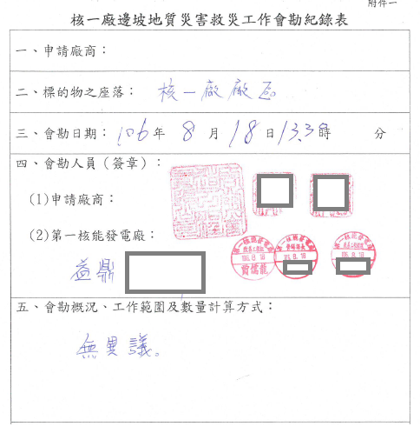

1. 啟發公司會勘紀錄表

資料來源：台電公司提供本院資料

##### 經濟部查復本院表示，此一規定非核一廠採購作業之共通性規定，而屬個案承辦人自行添加於個案之特訂條款規定。核一廠地處峽谷地形，腹地狹長，邊坡施工之環境條件的確略有難度，初看上述特訂條款規定，似在善意提醒投標廠商投標前先了解掌握現地狀況，故採購案公告前的招標文件內部審查階段尚未發現不妥，惟此規定看似有理由，實則恐已觸犯政府採購法第6條第1項：「機關辦理採購，應以維護公共利益及公平合理為原則，對廠商不得為無正當理由之差別待遇」，不應以強制性要求，硬性規定投標廠商投標前到廠現勘。

##### 台電公司查復，核一廠內部深自檢討、澈底改善，業於廠務會議對廠內所有主管宣導，要求全廠採購作業：

###### 不可強制投標廠商須親赴現場勘查。

###### 不可要求現場勘查證明書為應附具之廠商資格文件。

###### 不得記錄前來現勘之投標廠商家數與名稱，且已知悉者應遵守保密規定，未知悉者請勿在開標前向有關人員打聽。

###### 又若現場勘查採預約制，須錯開不同廠商，避免廠商間有勾結串通之機會。

##### 惟查他案懲戒法院113年8月8日111年度清字第43號判決：「被付懲戒人洪○○於107年至109年間，為台電公司電力修護處機械工程師及機械工程監……明知油機公司人員未依該案招標公告，於投標前至設備安裝地點進行現場檢視，竟製作已為現場檢視之不實『現場檢視證明單』予油機公司作為投標之用，並配合油機公司於該採購案資料審查時，不實審查通過……」，故強制投標廠商須親赴現場勘查，並非核一廠單一個案，台電公司應清查各單位之招標文件是否訂定強制現場勘查規定，並依經濟部意旨改正。

### 綜上，賈儒龍於106年7月20日簽陳台電公司副總經理核定辦理「核一廠邊坡地質災害救災工作」勞務採購案。經本院調閱採購系爭採購案全卷資料，並請審計部查核及請工程會提供專業意見後，綜合相關事證研判，系爭採購案辦理過程嚴重違反政府採購法規定，浮編預算造成公庫巨額損失；另台電公司及採購監辦單位未能發揮監督核一廠職能，均核有重大違失。

綜上所述，台灣電力股份有限公司長期未依政府採購法規定辦理第一、第二核能發電廠工程採購案件，該公司賈姓員工收受廠商金錢賄賂涉犯貪瀆不法，多件採購案遭不肖廠商圍標，該公司之採購內控機制、上級監督與廉政風險管理功能顯然不彰，核有重大違失，爰依憲法第97條第1項及監察法第24條之規定提案糾正，移送經濟部轉飭所屬確實檢討改善見復。

1. 「核一廠邊坡地質災害救災工作」採購案參考底價編擬分析

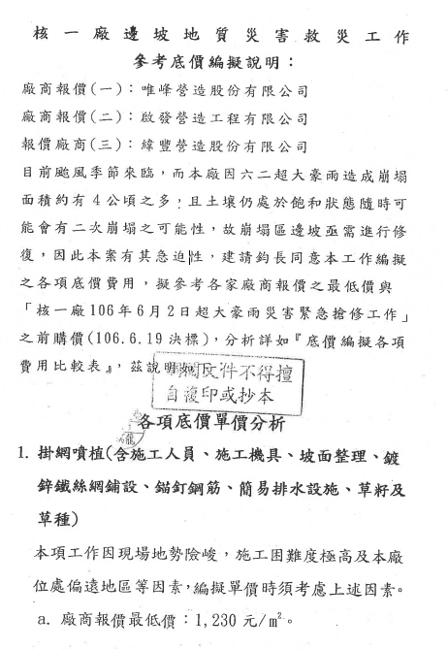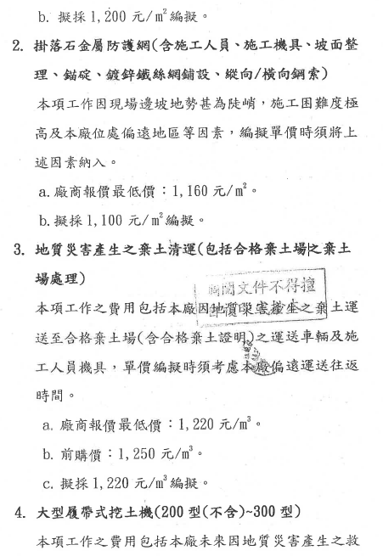

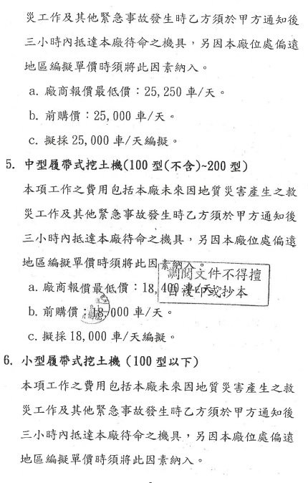

(以下工作項目雷同略)

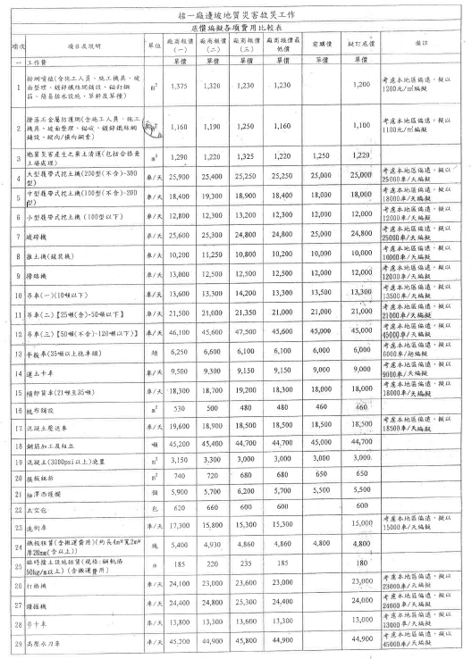

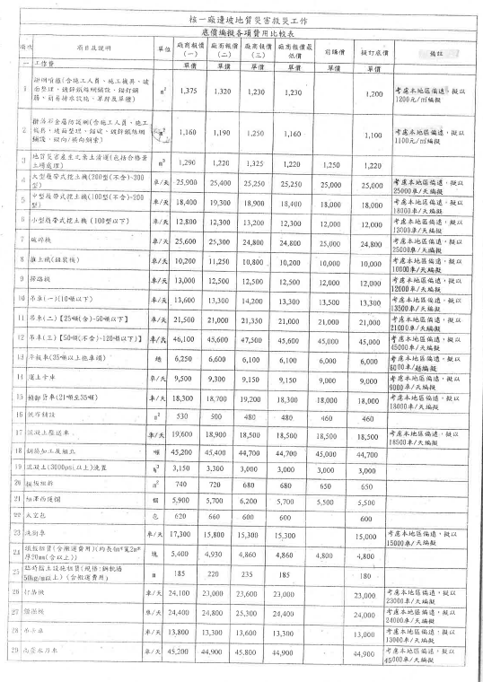

資料來源：台電公司

1. 「核一廠邊坡地質災害救災工作」採購案核定簽呈

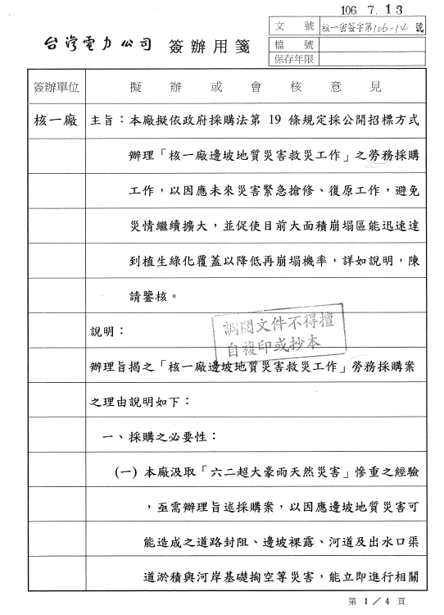

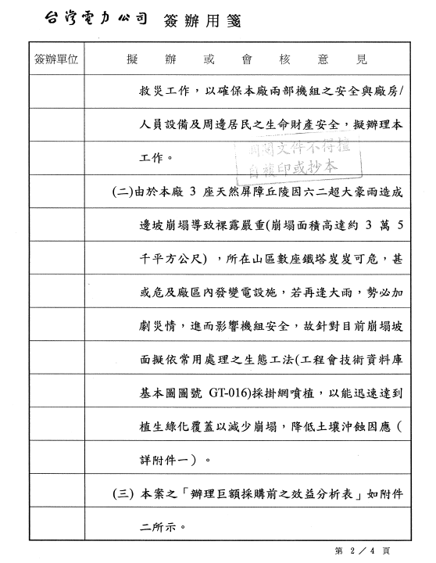

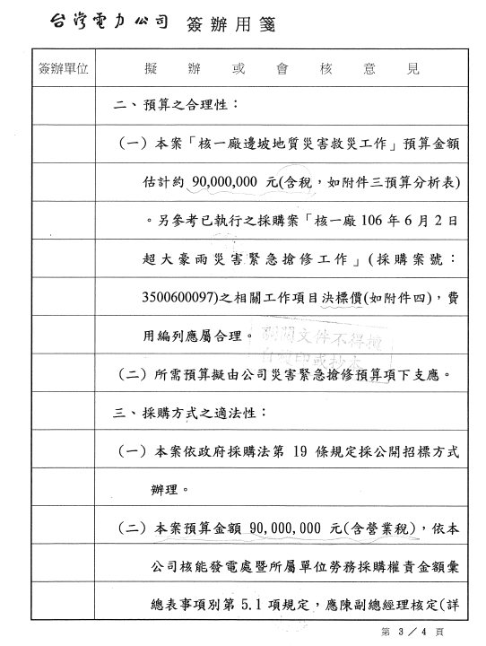

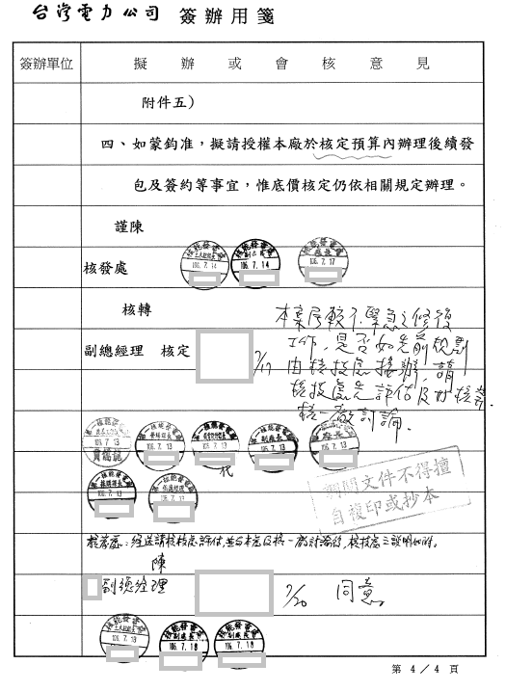

資料來源：台電公司

1. 懲戒法院懲戒法庭110年度清字第100號懲戒判決：「……核被付懲戒人(賈儒龍)所為，除觸犯貪污治罪條例之刑罰法律外，並有違公務員服務法上開應清廉規定之旨，屬公務員懲戒法第2條第1款所定執行職務之違失行為。其經辦或督導工程採購，不思戮力從公，樹立廉能典範，竟多次收受賄賂，就其整體違反義務行為情狀觀察，已形成不當之處理公務模式，所為嚴重敗壞移送機關所屬事業機構臺電公司之形象，損害公務廉潔，足以影響民眾對其審慎執行職務之正當期待及信賴性，並達嚴重損害公務機構形象及政府信譽之程度，為維護公務紀律及確保公務秩序之整體利益，自有予以懲戒之必要。爰審酌被付懲戒人掌理公共工程事務，未恪遵法紀，廉潔自持，竟利用辦理或督導採購過程多次收受賄賂，損害公務員應保有清廉之名譽，危害國家行政之廉潔性，其違失情節重大，足以導致服務機構及其長官喪失對其可繼續擔任公職之信賴，並撼動民眾對公務員廉政作為之職務圖像，嚴重損害機構及政府信譽，尚難認其仍具備擔任公務員所必備之廉正性……」。
2. 系爭採購案106年8月3日公開於政府電子採購網之招標文件，其中「特訂條款細則」第肆點(工作範圍/ 項目/ 施工規範)「一、範圍/項目」所載「工作範圍」略以，核一廠廠區範圍內之道路封阻搶通、邊坡裸露面整治、河道及出水口渠道砂石清淤、道路及河岸基礎掏空等救災工作及招標文件之「詳細價目表」所列之各項目；同點所載「工作項目」，包括：掛網噴植(含施工人員、施工機具、坡面整理、鍍鋅鐵絲網鋪設、錨釘鋼筋、簡易排水設施、草籽及草種)等29項。復就「詳細價目表」所列費用項目，其中「工作費」包括前開29項工作項目，該詳細價目表之附註一載明：「本工作工作費係指連工帶料」。
3. 系爭採購案預算金額9,000萬元，為查核金額以上未達巨額之工程，依品管要點第4 點第1項規定至少須設置1位專職品管人員，惟其招標文件之特定條款細則第伍點參考人力所載「品質管理人員1名」及詳細價目表項次三之2.所載「品質管理人員」均未訂明應為專職；特訂條款細則第伍點之4訂明：「……品質管理人員及與本工作相關機具操作員證照，須於開工日起二工作天內送甲方審查，經甲方審查合格後方可執行工作……」，未依上開品管要點規定訂明廠商應於開工前提報品管人員審查核定，並由機關(構)填報於工程會資訊網路系統備查。品管要點第13 點第5項規定略以：「材料設備抽（檢）驗費用應單獨編……」，系爭採購案招標文件之一般條款I.6 訂明：「本工程檢（試）驗費用，除本條第1 項(1)A或契約另有規定外，均包含於契約價金內，由乙方負擔。……」未依前規定單獨編列抽（檢）驗費用。
4. 經濟部及台電公司於113年6月24日本院詢問會議前書面資料表示：「當時地質災害搶救主要工作內容是以：搶通廠內道路/廠外巡視道路、崩坍土石清理/清運、河道清淤及留設阻擋區域做邊坡/廠內設備的安全區隔，以勞務工作內容為主，其勞務性質所占預算金額比率最高，因此(台電公司)採用勞務採購……本採購案以開口契約方式辦理，經查工程會『災害搶險搶修開口契約範本』即為開口契約，惟內容有工程品管及監造作業等工程規定，故本案應以工程採購辦理較為恰當。為因應106年6月2日超大豪雨致災，台電公司規劃短、長期之邊坡整治計畫，本案所採掛網噴植工法係屬短期之計畫，目的是使邊坡崩塌區能迅速達到植生綠化覆蓋，降低再崩塌機率，因此採用勞務採購」。
5. 工程會102年3月4日工程企字第10200072220號函、112年5月29日工程企字第1120100254號函。
6. 「營造業承攬工程造價限額工程規模範圍申報淨值及一定期間承攬總額認定辦法」第4條。